Pielikums

**Informācijas sabiedrības attīstības pamatnostādņu 2014.-2020.gadam sagatavošanas process - darba gaitas apraksts un darba grupas materiāli.**

* Uzsākot tematiskās sarunas par **Informācijas sabiedrības attīstības politikas pamatnostādnēm (ISAP)**, Vides aizsardzības un reģionālās attīstības ministrijas (VARAM) vadībā tika izveidota **darba grupa**, kuras sastāvā bija gan nozaru ministriju pārstāvji, gan arī nozares deleģētie eksperti. Tika organizētas regulāras dokumenta izstrādes darba tikšanās.



* Lai noteiktu 2014.-2020.gada plānošanas perioda rīcības virzienus IKT jomā, ņemot vērā esošās situācijas analīzi informācijas sabiedrības jomā, kā arī Informācijas sabiedrības attīstības pamatnostādņu 2006.-2013.gadam un uz to pamata izstrādāto attīstības plānu gala ietekmes novērtējumu, kā arī ES attīstības plānošanas dokumentos izvirzītās prioritātes informācijas sabiedrības jomā, izstrādājot Informācijas sabiedrības pamatnostādnes 2014.-2020.gadam, **tika veikts situācijas/vajadzību izvērtējums, un mērķu analīzē tika iesaistīti visi partneri** (360 grādu analīze).

**I posms - ISAP rīcības virzienu aptveramo dokumentu apzināšana**

* Sākotnējai diskusijai **tika identificēti un veikta nacionālo un ES līmeņa politikas plānošanas dokumentu**, kas aptver informācijas sabiedrības attīstības politiku, analīze, lai identificētu tālākās aktivitātes un mērķus, kas būtu attīstāmi nākamajā plānošanas periodā. Atbilstoši Digitālajai programmai tika identificēti citos plānošanas dokumentos noteiktie rīcības virzieni un attīstāmās aktivitātes. Sasaiste starp identificētajām aktivitātēm tika sagrupēta, skatīt 1.tabulu:

1.tabula

**ISAP rīcības virzienu aptveramie dokumenti**

|  |  |  |  |  |  |  |
| --- | --- | --- | --- | --- | --- | --- |
| **Digitālā programma Eiropai** | **NAP** | **Malmes deklarācija** | **Eiropas E-pārvaldes plāns** | **WSIS Action Plan** | **LIKTA harta** | **No citiem dokumentiem** |
| **Digitālais vienotais tirgus,** |  | Ease business setup and run in the Single Market | Seamless Services for Businesses (PEPPOL and SPOCS) | International and regional cooperation | Modernākā e-pārvalde Eiropā (**atkalizmantošana**, e-iepirkumi, e-demokrātija, open data, e-dokumentu aprite, PPP) | Digital economics |
|  |  | Ease to study, work, reside and retire in any Member State | Personal Mobility | Access to information and knowledge |  | Pārrobežu sadarbība |
|  |  | Develop Cross-border eGovernment Services based on real social and economic needs | EU-wide implementation of cross-border services |  |  | Vienotais reģionālais datu centrs |
|  |  |  |  |  |  | Semantiskā valsts reģistru savietošana ar Eiropas vienoto platformu |
|  |  | Increased access to public information | Re-use of Public Sector Information |  |  | PSI Direktīva |
| **Sadarbspēja un standarti,** |  | Use of open specifications | Open Specifications and Interoperability | Enabling environment (privacy, intellectual property, internet governance, standartization, RFS) | Modernākā e-pārvalde Eiropā (atkalizmantošana , e-iepirkumi, e-demokrātija, **open data**, e-dokumentu aprite, PPP) | Sadarbspējas Stratēģija (Interoperability Strategy); |
|  |  |  |  |  |  | Intellectual property strategy |
|  |  |  |  |  |  | Atvērto Datu Stratēģija (Open Data Strategy) |
|  |  |  |  |  |  | Atvērto datu infrastruktūra |
| **Uzticēšanās un drošība,** |  |  | Key Enablers (eID, STORK) | Building confidence and security in the use of ICTs | Aprīkots pilsonis (**eID**, e-pasts, datori, viedtālruņi) | eID regula |
|  |  | Strengthen transparency of administrative processes | Improvement of Transparancy |  |  |  |
| **Ātra piekļuve internetam,** | Platjoslas infrastruktūras attīstība – pēdējās jūdzes pieslēguma izveide |  |  | Information and communication infrastructure: an essential foundation for an inclusive information society | Aprīkots pilsonis (eID, **e-pasts, datori, viedtālruņi**) | IPv6 |
|  | Nākamās paaudzes tīkla izveide lauku teritorijām |  |  |  |  |  |
| **Sabiedrības ieguvumi no IKT** | Publiskās pārvaldes pakalpojumu elektronizācija un informācijas resursu digitalizācija, to pieejamība digitālajā vidē, tai skaitā nodrošinot publisko piekļuvi internetam | eGovernment Services designed around users needs, | User-Centric and inclusive services | ICT applications: benefits in all aspects of life (ehealth, eapplications, eagriculture etc) | Modernākā e-pārvalde Eiropā (atkalizmantošana , **e-iepirkumi, e-demokrātija,** open data, **e-dokumentu aprite,** PPP) | *Ease of Doing Business* |
|  |  |  |  |  | Aktīva labklājība (**e-veselības karte, e-receptes,** mūžizglītība) | E-Health |
|  | Publiskās pārvaldes IKT centralizētu platformu izveide |  |  |  |  | IKT modelis |
|  | 112 izsaukuma platformas modernizēšana un integrēšana e-pakalpojumu vidē |  |  |  |  | VIS attīstība |
|  | Klātienes klientu apkalpošanas centru (attīstības aģentūru) tīkla izveide |  |  |  |  | Point of Single Contact/ Publisko pakalpojumu sistēma/VPA |
|  | VK veikt iesaistes aktivitātes gan ar NVO sektoru, gan viedokļu līderiem, fokusējoties uz web 2.0 risinājumiem; |  |  |  |  | e-demokrātija/pilsoniskā līdzdalība/i-vēlēšanas |
|  |  |  |  |  |  | Web pieejamība |
|  |  |  |  |  |  | e-iepirkumi |
|  |  |  |  |  |  | Attālinātais darbs |
|  |  |  |  |  |  | Tranzīta tīkls |
|  |  |  |  |  |  | ĢIS |
|  |  |  |  |  |  | *ambient assisted living Technologies/ICT for aging well* |
|  |  | Reduce administrative burden | Reduction of Administrative Burdens |  |  |  |
|  |  | Consider improvement of organisational processes | Improving Organisational Processes |  |  |  |
|  |  | Reduce carbon footprint | Green Government |  |  | Inteliģenta vides pārvaldība |
|  |  |  |  |  |  | Carbon footprints/IKT jomas energoefektivitāte |
|  | Mašīntulkošanas sistēmas pilnveide |  |  | Cultural diversity and identity, linguistic diversity and local content | Vienkārši sasniedzams kultūras mantojums (digitālā bibliotēka, e-muzejs, e-arhīvs, latviešu valoda e-vidē, e-grāmatas) | Kultūras mantojuma digitalizācija |
| **Digitālās prasmes un iekļautība** | E-prasmju pilnveide |  |  | Capacity building (e-literacy) | Gudrs pilsonis (interaktīvs mācību process, digitālie mācību materiāli skolās, profesionāli IKT speciālisti, digitālā satura radīšana latviešu valodā, sabiedrības izglītošana par e-pakalpojumu iespējām) |  |
|  | Augstākās izglītības digitalizācija |  |  |  | Aktīva labklājība (e-veselības karte, e-receptes, **mūžizglītība**) |  |
|  | Digitālās mācību grāmatas bibliotēkas izveide |  |  |  |  |  |
|  | Digitālo mācību materiālu izstrāde vispārējā izglītībā |  |  |  |  |  |
|  | Elektroniskās mācību vides pieejamības nodrošināšana – tehniskā nodrošinājuma iegāde |  |  |  |  |  |
| **Pētniecība un inovācijas,** | +pētniecība un inovācijas |  |  |  |  | Semantiskie tīkli |
| **+Mākoņdatošana** |  |  | Innovative eGovernment |  |  | Mākoņdatošanas Stratēģija (Cloud Computing Strategy); |
|  |  | Involve stakeholders in public policy processes | Involve Citizens and Businesses in Policy | The role of governments and all stakeholders in the promotion of ICTs for development | Modernākā e-pārvalde Eiropā (atkalizmantošana , e-iepirkumi, e-demokrātija, open data, e-dokumentu aprite, **PPP**) |  |
|  |  | Ensure closer administrative cooperation | Collaborative Production of Services |  |  |  |
|  |  | eGovernment Services developed in collaboration with third parties, |  |  |  |  |
|  |  |  |  | Media |  |  |
|  |  |  |  | Ethical dimensions the Information Society |  |  |
|  |  |  |  |  | Konkurētspējīga uzņēmējdarbības vide (nodokļu atlaides, valsts atbalsts, izglītības programma MVU, infrastruktūras attīstība) |  |

**II posms - IS pamatnostādņu 2006.-2013.gadam politikas rezultātu un to rezultatīvo rādītāju analīze**

# Tika novērtēts IS pamatnostādņu 2006.-2013.gadam politikas rezultātu un to rezultatīvo rādītāju ieviešanas progress (2.tabula)

2.tabula

|  |  |  |  |  |  |  |
| --- | --- | --- | --- | --- | --- | --- |
| **Rādītājs** | **2005[1]** | **2009** | **2013** | **Eurostat statistika** | **DAE Scoreboard**  **(DAE SB)** | **ES vid. 2011 (DAE SB)** |
| Privātpersonu īpatsvars, kuras regulāri lieto internetu | 36% | 50% | 70% | 70% (2012) | 66% (2011) | 67% |
| t.sk. lauku reģionos | 15%[2] | 40% | 60% | 66% (2011) | netiek mērīts |  |
| Mājsaimniecību īpatsvars, kurās ir platjoslas interneta pieslēgums | 15% | 40% | 60% | 59% (2011) | 59% (2011) | 67% |
| Darbinieku īpatsvars, kuri lieto datorus un internetu ikdienā | 16% | 35% | 55% | 70% (2012)* | 66% (2011)* | 67%* |
| IKT nozares īpatsvars IKP | 6% | 7.5% | 9% | 3,45% (2009) | netiek mērīts | 5% |
| Komersantu īpatsvars, kas veic e-pārvaldes transakcijas | 3% | 20% | 40% | 72% (2010) | 72% (2010) | 76% (2010) |
| Iedzīvotāju īpatsvars, kuri izmanto tālmācības pakalpojumus | 8.7% | 17% | 25% | 38% (2010) | 38% (2011) | 34% |
| Iedzīvotāju īpatsvars, kuri veic e-veselības transakcijas | 0.1% | 1% | 5% | 38% (2011)** | 38% | 38% |
| Komersantu apgrozījums no pārdošanas internetā | 0.46%[3] | 8% | 15% | 7% (2012) | 6% (2011) | 14% |
| Iedzīvotāju īpatsvars, kuri iepērkas internetā | 3% | 20% | 35% | 20% (2011) | 20% (2011) | 43% |

*netiek mērīts izmantojam regulāro i-net lietotāju r-ju

**iegūst informāciju par veselību

Sasniegts ISAP mērķis 2013.gadam

Nav sasniegts ISAP mērķis 2013.gadam

Saite uz Eurostat informācijas sabiedrības statistikas datubāzi:

<http://epp.eurostat.ec.europa.eu/portal/page/portal/information_society/data/main_tables>

Saite uz Digital agenda scoreboard:

<http://ec.europa.eu/digital-agenda/en/scoreboard/latvia>

**III posms – rīcības virzienu izstrāde**

* Izveidotā plānošanas dokumentu klasifikācija, kā arī sasniegto rādītāju progresa analīze bija pamats, lai uzsāktu diskusijas par pamatnostādnēs iekļaujamiem rīcības virzieniem un rādītājiem, ko plānots sasniegt.
* Darba grupai tika prezentēti obligātie digitālās izaugsmes nosacījumi un kritēriji, kas jāiekļauj dokumentā, dokumenta saturiskais plāns. Tika prezentēts līdz šim sasniegto rādītāju novērtējums un potenciālie pamatnostādņu rīcības virzieni, kas iezīmēja kopējo esošo situāciju un materiālu tālākām sarunām, lai diskutētu par dokumenta rīcības virzieniem un mērķiem:

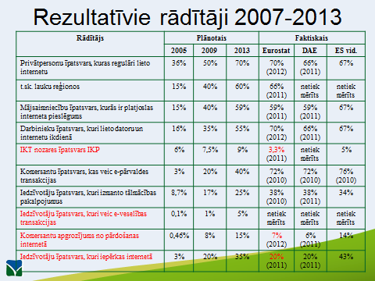

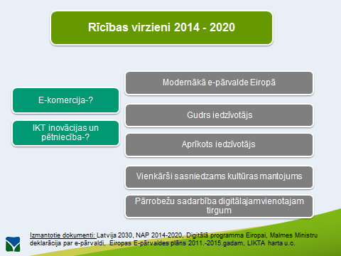,

* Ievērojot sasniegtos rādītājus laika periodā līdz 2014.gadam, darba grupai tika lūgts viedoklis par konkrētu rīcības virzienu iekļaušanu, kā arī konkrētām aktivitātēm jaunajā dokumentā kā e-komercija un IKT inovācijas un pētniecība. Tika piedāvāti arī jaunā perioda sasniedzamie rādītāji

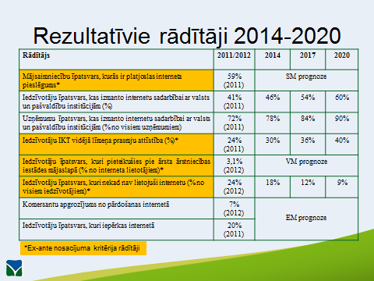

* Darba grupa vienojās par tālāko darba gaitu un viedokļu sniegšanas procesu. Tika panākta vienošanās, ka līdz 20.februārim darba grupa iesūta savus priekšlikumus un komentārus attiecībā uz VARAM piedāvātajiem rīcības virzieniem, iespējamiem pamatnostādņu mērķiem un izvirzāmajiem rezultatīvajiem rādītājiem 2014.-2020.gada periodam un papildus, lai identificētu plānotās aktivitātes, darba grupas pārstāvji mēneša laikā (līdz 6.martam) sagatavo un iesūta informāciju par plānotajiem pasākumiem informācijas sabiedrības un IKT jomā (īpaši tiem, kas iekļauti Nacionālajā attīstības plānā 2014-2020).
* Detalizēta darba grupas prezentācija: 
* Tika saņemti viedokļi un komentāri par sniegto piedāvājumu.
* Izglītības un zinātnes ministrija izteica atbalstu inovāciju virzienam, e-komercijas virzienam, kā arī piedāvā redakcionālus komentārus.
* Aizsardzības ministrija, izvērtējot definētos  rīcības virzienus ierosināja tos papildināt ar jaunu -  IKT drošība.
* Latvijas atvērto tehnoloģiju asociācija ierosināja redakcionālus priekšlikumus mērķa formulējumā, rīcības virzienus rosina sasaistīt ar Digitālo programmu un ierosina ietvert jaunus rezultatīvos rādītājus.



* Finanšu ministrija ieteica rīcības virzienus veidot sasaistē ar Digitālā programma Eiropai un ņemt vērā Scoreboard noteiktos rādītājus:

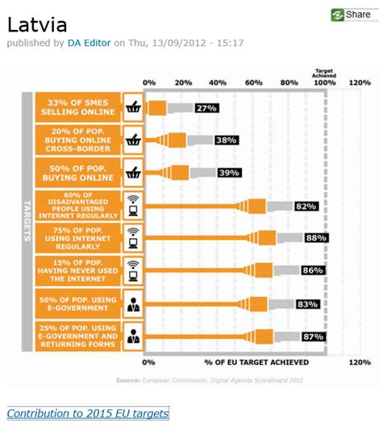

* No Labklājības ministrijas tika saņemti redakcionāli priekšlikumi, kā arī aicinājums rīcības virzienu ietvaros paredzēt jautājumus, kas ietvertu drošu internetu, interneta satura kvalitāti, vecumam atbilstoša satura pieejamību, personu aizsardzību no apdraudējuma tiešsaistē. Tika aicināts domāt par tādām mērķa grupām kā bērni, seniori, personas ar īpašām vajadzībām.
* Veselības ministrija izteica ierosinājumu ietvert rīcības virzienos datu drošības aspektu. Atbalsta priekšlikumu pamatnostādņu rīcības virzienus veidot saskaņā ar Digital Agenda 2020 septiņiem pīlāriem un norāda, ka E-veselības pasākumi būtu iekļaujami pamatnostādnēs.
* Politikas koordinācijas centrs norādīja uz Nacionālā attīstības plāna aktivitātēm un nepieciešamo sasaisti ar tām.
* UNESCO ieteica ievērot pasaules informācijas sabiedrības mērķus.
* LIKTA ieteica orientēties uz aktivitātēm, kas dos sabiedrībai ieguvumus no IKT un orientēties uz digitālo prasmju, iemaņu un iekļautības uzlabošanu. Dokumentu aicina veidot saskaņā ar DAE.
* Lai detalizētu dokumenta rīcības virzienus, paralēli kopējai darba grupai tika rīkotas arī atsevišķas darba grupas dokumenta rīcības virzienu satura izstrādei.
* Ekonomikas ministrija piedāvā ietvert tādus rīcības virzienus kā Izglītības un prasmju attīstīšana, Informācijas sabiedrības infrastruktūras pilnveidošana, Publisko pakalpojumu pieejamības sekmēšana, drošība un e-satura veidošana, kā arī Pētniecības, attīstības un inovācijas veicināšana.
* Pēc saņemtajiem priekšlikumiem darba grupai tika piedāvāts jauns pamatnostādņu rīcības virzienu piedāvājums:

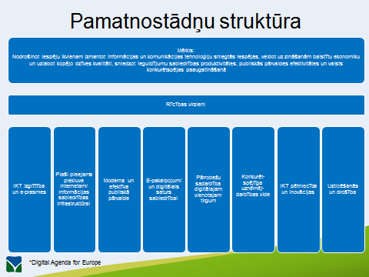

* Un apspriešanai tika piedāvāta definēto rādītāju sasaiste ar rīcības virzieniem:

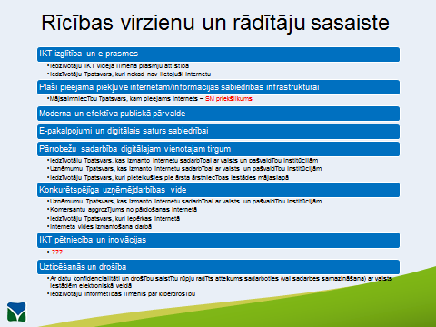

* No iesaistītajiem partneriem tika saņemti komentāri.
* CERT izteica atbalstu ietvertajam drošības virzienam.
* LATA atbalstīja struktūras pielāgošanu DAE un vērš uzmanību uz e-komercijas virziena ietveršanu. Aicina dokumentā ietvert pamatprincipus, kas būtu saistoši visām aktivitātēm. LATA pauda uzskatu, ka viens no šādiem pamata principiem būtu atvērtie dati un standarti, kas stimulēs publisko datu atkalizmantošanu un iestāžu darbības efektivitātes pieaugumu gan e-komercijas attīstību un jaunu, inovatīvu produktu radīšanu.
* Tālākai diskusijai tika lūgts sniegt komentārus. Tika turpināts darbs pie rīcības virzienu detalizēta satura izstrādes, un no iesaistītajiem tika gaidīts viedoklis par rīcības virzienu piedāvājumu.
* No Ekonomikas ministrijas tika saņemts aicinājums vairāk koncentrēties uz aktivitātēm, kas definētas Nacionālajā attīstības plānā un ievērojot, ka nacionālajā attīstības plānā e-komercijas aktivitātes nav īpaši izdalītas, arī pamatnostādnēs būtu jāievēro saskaņotība. Tālākā e-komercijas virziena attīstība tiek plānota un attīstīta Ekonomikas ministrijas pārziņā esošajās aktivitātēs. Nacionālā līmenī ir noteikts, ka darbības, kas tieši vērstas uz MVK atbalstu, lai sekmētu saimnieciskās darbības veicēju attīstību un produktivitātes pieaugumu, sadarbību un konkurētspēju starptautiskajā tirgū, t.sk. darbības e-komercijas jomā, ir plānots īstenot prioritārā virziena „Mazo un vidējo komersantu  konkurētspēja” ietvaros. Darbības saimnieciskās darbības veicēju atbalstam minētā prioritārā virziena ietvaros tiek plānotas saskaņā ar Nacionālās industriālās politikas pamatnostādnēs 2013.-2020.gadam noteikto. Savukārt publiskās pārvaldes konkurētspēja tiks attīstīta saskaņā ar atvērto datu principiem.
* Tālākais darbs tika orientēts uz rīcības virzienu saturiskās daļas izstrādes.
* Paralēli darba grupai tika organizētas individuālas sarunas ar nozaru partneriem un ministriju ekspertiem par plānotajām aktivitātēm nozaru ministrijām. Tika identificētas plānotās aktivitātes. Tika izstrādāti sarunu kritēriji. Atsevišķas darba grupas tika organizētas par atvērto datu aktivitātēm, IKT pārvaldības un ģeotelpisko informāciju.
* Ievērojot darba grupas vienošanos attiecībā uz komentāru sniegšanas termiņiem, par piedāvātajiem rīcības virzieniem saņemtie komentāri tika integrēti dokumentā, ko apliecina kārtējai darba grupas sanāksmei sagatavotie materiāli. Visām iesaistītajām pusēm pieejamā vietnē tiek gatavota pamatnostādņu redakcija <https://docs.google.com/document/d/1ZNeVRtoFRc5gPBYcavKVLUEbEL5vRR3gqEKEvMpsBLs/edit>. Dokumenta izstrādē iesaistītie tika aicināti vietnē pievienot komentārus un papildinājumus. Papildus tika saņemti komentāri no akadēmiskā sektora, IKT nozares asociācijām.
* Darba grupai tika piedāvāta jaunāka dokumenta redakcija, piedāvājot šādus rīcības virzienus:

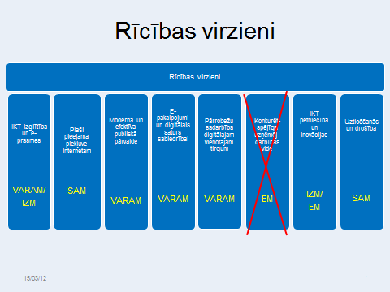

* Tika piedāvāti šādi pamatprincipi: izaugsmes princips, racionālas IKT pārvaldības princips, efektīvu biznesa procesu princips un e-pārvaldes kvalitātes pamatprincips. Tika piedāvāts, ka katrs rīcības virziens ietver vispārēju rīcības virziena aprakstu, aktivitāšu blokus, kas būtu jāattīsta rīcības virziena ietvaros, kā arī analīze par iespējām un trūkumiem.
* Darba grupas priekšlikumi par sniegto piedāvājumu: LATA – datu atvērtībai jābūt kā vienam no galvenajiem pamatprincipiem, lai ir sabalansētība atvērto datu nozīmei starp rīcības virzieniem, šobrīd atvērtie dati atsevišķi uzsvērti pāris virzienos.
* Izglītības un zinātnes ministrija vērsa uzmanību, ka augstākās izglītības digitalizācijai paredzētais finansējums tiks samazināts un pārdalīts R&D un vispārējai izglītībai, Latvijas Universitāte – augstskolās jāliek uzsvars uz praksi, ir jādomā par IKT apmācību konkrētu darba pienākumu veikšanai. Skolās stundu skaits ir pietiekams, bet ir būtiski precizēt to saturu. ISACA – ierosina likt uzsvarus, ko pamatnostādnes dos sabiedrībai, citām grupām.
* Ekonomikas ministrija norāda, ka detalizēts plānojums Pētniecības un inovācijas rīcības virzienam ir iekļauts Industriālās attīstības politikas pamatnostādnēs un Zinātnes un  inovācijas attīstības pamatnostādnēs.
* LIKTA – rīcības virzienā par drošību jāiekļauj arī drošs internets bērniem. Detalizēta dokumenta darba versija: 
* Darba procesa ietvaros tika izstrādāta piedāvāto rīcību koncentrēta analīze tiem rīcības virzieniem, ko potenciāli plānots attīstīt no ERAF IKT plānotā finansējuma.

3.tabulā ir dots rīcības virzienu „IKT izglītība un e-prasmes”, „Moderna un efektīva publiskā pārvalde”, „E-pakalpojumi un digitālais saturs sabiedrībai” un „Pārrobežu sadarbība digitālajam vienotajam tirgum” attīstības novērtējums, (SWOT analysis)

3.tabula

|  |  |
| --- | --- |
| Stiprās puses | Vājās puses |
| * plānošanas periodā līdz 2013.gadam ir iegūta vērtīga pieredze, kas jāņem vērā, plānojot ieguldījumus nākotnē; * 2007.-2013.gada plānošanas periodā ir izveidoti e-pakalpojumi, kas kalpo par pamatu tālākām investīcijām; * izveidoti valsts informācijas resursi, kas nodrošina publiskās pārvaldes pamatdarbības procesu elektronisku atbalstu; * izveidota portāla [www.latvija.lv](http://www.latvija.lv) koplietošanas platforma; | * nav atbilstošas infrastruktūras, lai nodrošinātu visaptverošu publiskā sektorā esošu datu atvēršanu un publicēšanu, t.sk. mašīnlasāmā formātā; * infrastruktūra ir balstīta uz informācijas sistēmām, kuras ir izveidotas dažādos laika posmos pirms vairāk kā desmit gadiem un to izveide ir notikusi decentralizēti, nepielietojot vienotus IT standartus un metodes. Rezultātā valsts informācijas sistēmu darbība, uzturēšana un izmantošana nav bijusi pilnībā racionāla, liedzot sabiedrībai pilnvērtīgi izmantot IKT iespējas; * nepietiekami ir izmantota sinerģija no procesu elektronizācijas, e-pakalpojumu pieejamības un privātā sektora gatavības izmantot elektroniskos risinājumus; * ir zems informētības līmenis par pakalpojumu pieejamību elektroniski un neuzticība interneta videi - 39% respondentu atzinuši, ka informācija par e-pakalpojumiem nav pieejama pietiekamā apjomā. Ir konstatēts izpratnes un motivācijas trūkums par e-prasmju apgūšanas nepieciešamību. |
| Iespējas | Draudi |
| * iedzīvotājiem iespējas saņemt skaidru, savlaicīgu un vienotu informāciju par publiskās pārvaldes pakalpojumiem un savām tiesībām; * samazināt administratīvo slogu; * iespējas iedzīvotājiem plašāk iesaistīties lēmumu pieņemšanas un tiesību aktu izstrādes procesos (attīstīta e-līdzdalība un e-demokrātija); * uzlabot publiskās pārvaldes pamatdarbības procesu modernizāciju; * uzlabot uzņēmējdarbības vidi; * nodrošināt pārvaldes rīcībā esošo datu izmantošanu komercdarbībai (atvērtie dati), t.sk. jaunu inovatīvu biznesa ideju un produktu, biznesa automatizācijas produktu radīšanai, (sasaiste ar RIS3); * nodrošināt nacionālo e-risinājumu (piemēram, eID, e-paraksti, e-dokumenti, e-piegādes risinājumi, e-rēķini, mašīntulkošana) sadarbspēju ar ES risinājumiem, kā arī izveidot saturu pārrobežu pakalpojumu sniegšanai un risinājums informācijas apmaiņai dažādās nozarēs (piemēram, veselības, tieslietu, u.c.). | * finansējuma trūkums; * netiks nodrošināta iespēja piekļūt un izmantot publiskās pārvaldes pakalpojumus; * netiks nodrošināta Latvijas iekļaušanās Eiropas vienotajā tirgū un nodrošināta pārrobežu sadarbība, t.sk., netiks nodrošināta reģistru gatavība datu nodošanai pāri robežām; * sabiedrība netiks informēta par publiskās pārvaldes pakalpojumiem; * sabiedrība nepratīs izmantot IKT savas dzīves kvalitātes uzlabošanai, indivīda un sabiedrības kopējās konkurētspējas un produktivitātes celšanai. |

* Darba grupas rezultātā valdībai apspriešanai tika piedāvāta saskaņota dokumenta redakcija: 
* Pēc saņemtajiem komentāriem dokuments tika gatavotai apstiprināšanai valdībai (VSS-548, <http://www.mk.gov.lv/lv/mk/tap/?pid=40286287>).
* Dokumenta saskaņošanas procesā tika saņemti komentāri un precizējumi. Notika vairākas saskaņošanas sanāksmes un 2013.gada 1.oktobrī valdība atbalstīja izstrādātās Informācijas sabiedrības attīstības pamatnostādnes 2014.-2020.gadam. Detalizēts dokuments un prezentācija pieejama:
* <http://www.varam.gov.lv/lat/aktual/preses_relizes/?doc=17400>; <http://www.mk.gov.lv/lv/mk/tap/?pid=40286287&mode=mk&date=2013-10-01> 

Vides aizsardzības un reģionālās attīstības ministrs R.Naudiņš

22.05.2014.15:19

2412

L.Gintere 66016543,

[laura.gintere@varam.gov.lv](mailto:laura.gintere@varam.gov.lv)

1. Eurostat, 2005
2. Latvijas Interneta asociācija, 2005
3. Ekonomikas Ministrija, 2005